ПРИМЕРНАЯ ТЕМАТИКА КЛАССНЫХ ЧАССОВ

ПО ПРАВИЛАМ ДОРОЖНОГО ДВИЖЕНИЯ (БЕЗОПАСНОСТИ ДОРОЖНОГО ДВИЖЕНИЯ)

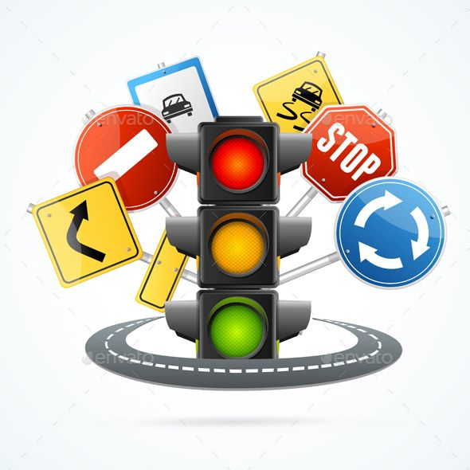1 класс

1. Безопасная дорога в школу и домой. Какие опасности подстерегают на улицах и дорогах.
2. Правила поведения на тротуаре, пешеходной дорожке, обочине.
3. Светофор
4. Пешеходный переход
5. Что означают дорожные знаки
6. Игра «Знатоки правил дорожного движения»
7. Практическое занятие «Я - пешеход»
8. Игра – викторина «Моя безопасность»
9. Внимание дорога! Отдыхаем без опасности

2 класс

1. Основные правила поведения на улице, дороге. Дорожно-транспортный травматизм
2. На наших улицах
3. Сигналы светофора
4. Особенности движения транспорта и пешеходов на зимних улицах
5. Обязанности пассажиров
6. Мы учимся соблюдать ПДД
7. Весенние дороги
8. Викторина «Знатоки правил дорожного движения»
9. Внимание дорога! Отдыхаем без опасности. Велосипед.

3 класс

1. Правила поведения на улице и на дороге
2. Движение пешеходов по улицам и дорогам. Правостороннее и левостороннее движение
3. Элементы улиц и дорог. Дорожная разметка. Перекрестки и их виды
4. Мы – пассажиры. Безопасность пассажиров. Обязанности пассажиров
5. На загородной дороге
6. Игра «Дорожное лото»
7. Практическое занятие «Я - пешеход»
8. Дорожные знаки и их группы
9. Внимание дорога! Отдыхаем без опасности. Правила езды на велосипеде

4 класс

1. Безопасность пешеходов при движении по улицам и дорогам
2. Викторина по правилам дорожного движения
3. Игра «Дорожное лото»
4. ГИБДД
5. Железнодорожный транспорт, его особенности.
6. Безопасное поведение в Ж/Д транспорте и на железнодорожных путях
7. Пути автомобильные
8. Игра «Безопасное колесо»
9. Внимание дорога! Отдыхаем без опасности.

5 класс

1. Правила пешехода
2. Улицы и дороги нашего города
3. Дорожные знаки и дополнительные средства информации. Светоотражающие элементы на одежде детей и взрослых
4. Правила пользования общественным транспортом
5. Основные понятия ПДД
6. Безопасное поведение вблизи дорог
7. Правила поведения на железной дороге
8. Первая помощь при ДТП (переломы, ожоги)
9. Дорожные правила для велосипедистов и дороги нашего города

6 класс

1. Причины ДТП
2. Где и как переходить улицу
3. Перекрёстки и их виды
4. Сигналы светофора с дополнительной секцией
5. Знаки для пешеходов и для водителей
6. Движение транспортных средств
7. Оказание медицинской помощи при ДТП
8. Движение по загородным (сельским) дорогам
9. Дополнительные требования к движению велосипедистов

7 класс

1. Основные правила ПДД
2. Дорожные «ловушки»
3. Поведение участников и очевидцев ДТП
4. Светофоры для пешеходов
5. Приоритеты на дорогах
6. Сигналы регулировщика
7. Правила перевозки школьников
8. Правила перевозки пассажиров на мотоциклах и мотороллерах
9. Устройство велосипеда, его снаряжение и техническое обслуживание

8 класс

1. История дорожных знаков
2. Разметка проезжей части дорог
3. Движение пешеходов индивидуально, группами и в колоннах
4. Правила поведения участников дорожного движения. Дорожная этика.
5. Назначение номерных опознавательных знаков и надписей на транспортных средствах
6. Остановочный путь автомобиля
7. Первая помощь пострадавшим в ДТП
8. Обеспечение безопасности на дороге и вблизи проезжей части
9. Велосипед и мопед как средства передвижения.

9 класс

1. Безопасная дорога.
2. Дорожные знаки и дорожная разметка.
3. Регулирование дорожного движения.
4. Пешеходные переходы и остановки маршрутных транспортных средств.
5. Разбор дорожно-транспортного происшествия.
6. Викторина по истории ПДД.
7. Основные понятия и термины ПДД.
8. Водители и пешеходы будьте взаимно вежливы
9. Велосипед (мотовелосипед), мопед и мотоцикл как средства передвижения

10 класс

1. Обязанности водителей, пешеходов и пассажиров.
2. История создания правил дорожного движения
3. Безопасность использования транспортных средств
4. Ответственность за нарушение ПДД
5. Меры по обеспечению безопасности дорожного движения. Движение по загородным (сельским) дорогам
6. Перевозка людей. Ремни безопасности. Детские кресла. Ответственность водителя за нарушение правил перевозки людей.
7. Оказание доврачебной помощи пострадавшим в ДТП
8. Влияние погодных условий на безопасность дорожного движения
9. Велосипед (мотовелосипед), мопед и мотоцикл как средства передвижения

11 класс

1. Обязанности водителей, пешеходов и пассажиров.
2. Правила дорожного движения - ведущий нормативный акт.
3. Безопасность использования транспортных средств
4. Обязанности водителей, пешеходов и пассажиров.
5. Ответственность за нарушение ПДД
6. Дорожная аварийность и травматизм
7. Перевозка людей. Ремни безопасности. Детские кресла. Ответственность водителя за нарушение правил перевозки людей.
8. Оказание доврачебной помощи пострадавшим в ДТП
9. Велосипед (мотовелосипед), мопед и мотоцикл как средства передвижения